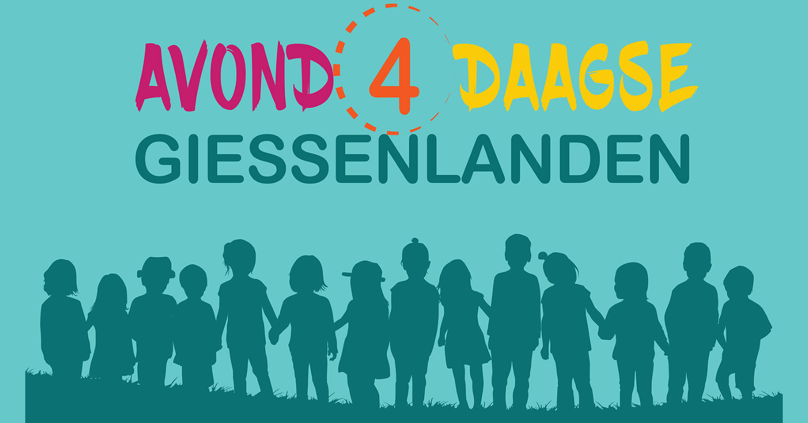

Hallo allemaal
Het is weer bijna zover; de 8e avond4daagse-editie! We zouden het heel erg leuk vinden als jullie kinderen allemaal weer mee komen lopen, zodat we er weer 4 gezellige sportieve dagen van kunnen gaan maken.
De 4-daagse is dit jaar van dinsdag 28 t/m vrijdag 31 mei en we lopen weer in Hoornaar, Noordeloos en Giessenburg. De start is iedere avond om 18 uur. Ook dit jaar is het weer mogelijk om op woensdag én donderdag de 10 km te lopen.
Dinsdag 14 mei graag allemaal in de agenda zetten; dan is het namelijk inschrijf-avond!
Van 19.00-20.00 uur kunnen jullie je kinderen voor €3 pp inschrijven in Hoornaar, Giessenburg en Noordeloos. Dan krijgen jullie weer een stempelkaart mee, bewaar deze goed. Mocht dit niet uitkomen, kunnen jullie altijd nog een stempelkaart ophalen bij de organisatie of inschrijven op de dinsdag bij de start.

Graag maken we van deze gelegenheid gebruik om een voorstel rondje te doen. We horen regelmatig de vraag welke organisatie er achter de 4daagse zit. Er zijn ook weer een hoop nieuw kinderen en ouders bijgekomen in de loop der jaren dus weer hoog tijd voor wat inside information.
In 2014 kwam er vanuit de basisscholen in Noordeloos, Hoornaar en Giessenburg de vraag aan ouders wie er zin hadden om de allereerste Avond4daagse van de toenmalige gemeente Giessenlanden te organiseren. Hier hebben zich toen 7 ouders en een leerkracht voor opgegeven en zodoende was er in 2015 de 1e editie met ongeveer 150 wandelende kinderen. We hebben de afgelopen jaren de 4daagse steeds professioneler kunnen maken met eigen logo en website enz, de organisatie verloopt steeds soepeler, we hebben trouwe sponsoren maar vooral steeds meer wandelende kinderen. Een groter compliment kunnen we niet krijgen als organiserende moeders! Door Corona hebben we 2x de 4daagse niet kunnen organiseren. Dit jaar gaan we alweer de 8e editie lopen met hopelijk lekker weer en fanatieke kinderen. Afgelopen jaar waren dit er zelfs 470!

Hieronder stelt ieder lid van het bestuur zich aan je voor. Niks geen grote organisatie maar ‘gewoon’ een groepje enthousiaste moeders die het leuk vinden om dit te organiseren.

Mijn naam is Monique Boer uit Hoornaar en ik zit al vanaf de start in het bestuur. Toen nog met 3 kinderen aan de start, maar inmiddels loopt dit jaar alleen nog maar Rens Boer van CBS Samen op weg in Hoornaar voor de laatste keer mee. Mijn speerpunt is onder andere het regelen van de verkeersregelaars dus mocht je hierin graag iets betekenen, meld je dan aan!

Hoi, ik ben Linda van den Berg uit Giessenburg en ook al aanwezig vanaf de 1e editie. Toen nog met 2 kinderen die meeliepen maar die zijn ondertussen 15 en 17 dus lopen niet meer mee. Voorlopig blijf ik het organiseren nog te leuk vinden om te stoppen. Ik houdt me onder andere bezig met social media en de communicatie richting de scholen.

Mijn naam is Dinie Haag en ik woon in Hoornaar. Ik heb drie kinderen waarvan Thomas en Jurre nog op de CBS Samen op Weg zitten. 7 jaar geleden werd ik letterlijk van straat geplukt met de vraag of ik in het bestuur wilde van de avond-4-daagse. Met heel veel plezier organiseer ik mee in het leuke bestuur. Inmiddels ben ik voorzitter. Mijn belangrijkste taken zijn de contacten met de gemeenten rondom vergunning/ melding van het evenement, allerlei regelzaken rondom bijvoorbeeld bank en Kvk en regel ik samen met de andere bestuursleden het drinken en snacks voor de kinderen.

Mijn naam is Miranda Slingerland. Ik zit sinds de 3de editie in de organisatie. Ik begon met 3 kinderen aan de start. Inmiddels heeft de jongste ook de basisschool (school met de Bijbel in Noordeloos) verlaten. Ik ben nog steeds erg enthousiast en zet me ook dit keer weer met veel plezier in om dit fantastische wandelfeest in goede banen te leiden. Onder andere als secretaris. Het zien van die blije koppies tijden het uitreiken van de medailles is toch fantastisch!

Hoi hoi allemaal. Ik ben Mandy van den Heuvel (voor een hoop ook wel bekend van het pakketjes punt in Giessenburg) Ik ben mama van Alicia uit groep 3, Julia uit groep 2 en Herman gaat vanaf april ook naar CBS de Hoeksteen. Dit wordt mijn 3e jaar bij de avond4daagse en ik ben een mannetje van alles.

Mijn naam is Monique Post uit Hoornaar.
Ik ben sinds 2023 penningmeester en hou mij dus bezig met de financiën.
Onze oudste is al van school (CBS Samen op weg) af maar onze jongste zit op dit moment in groep 2, dus de avond vierdaagse wordt de komende jaren weer actief gelopen!

Lijkt het jou ook leuk om deel uit te maken van dit leuke team, neem gerust contact met ons op!

Hopelijk zien we jullie allemaal 14 mei bij de inschrijving en 28 mei weer aan de start op het Dirk IV-plein in Hoornaar, wij hebben er al heel veel zin in!

Groetjes de Commissie Avond-4-daagse.

Website: www-avond-4-daagse.nl
Email: info@avond-4-daagse.nl
Instagram: avond4daagsegiessenlanden
Facebook: Avond-4-daagse Giessenlanden

